**Цель:** формирование представлений о птицах.   
 **Задачи:**

* формировать элементарные представления о жизни птиц весной;
* формировать представление об их образе жизни весной.

**Птицы из втулок**

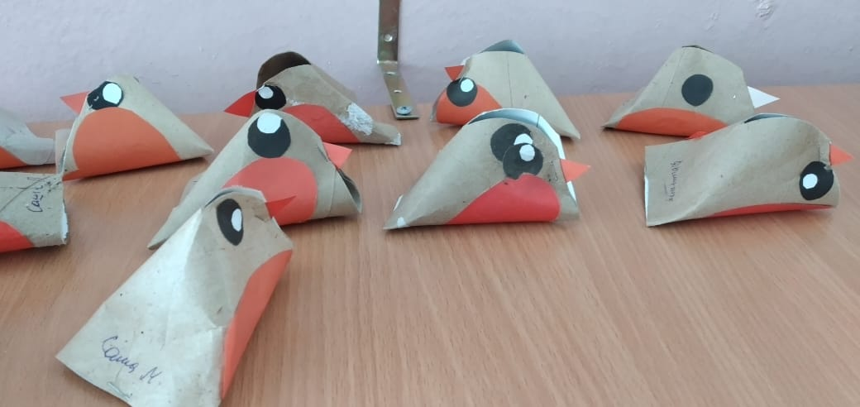

***В младшей группе был реализован проект «Мы – защитники птиц!» Дети слушали пение птиц, водили хоровод, играли в подвижные игры. В ходе образовательной деятельности ребята сделали из втулок птиц. А их родители изготовили настоящие скворечники для участков детского сада. Результат работы порадовал не только детей и родителей, но и птичек.***

